Министерство цифрового развития, связи и массовых коммуникаций

Ордена Трудового Красного Знамени федеральное

государственное бюджетное

образовательное учреждение высшего образования

«Московский технический университет связи и информатики»

Кафедра Математической кибернетики и информационных технологий

Лабораторная работа №1

По дисциплине «Введение в информационные технологии»

Выполнила: студент группы БВТ2306

Соколова Полина Кирилловна

Проверил: Лапин Виктор Андреевич

Москва

2023

ОГЛАВЛЕНИЕ:

1. ЦЕЛЬ РАБОТЫ…………………………………………………………
2. ПОСТАНОВКА ЗАДАЧИ……………………………………………..
3. ВЫПОЛНЕНИЕ РАБОТЫ……………………………………………..
4. ВЫВОДЫ……………………………………………………………….
5. ЦЕЛЬ РАБОТЫ

Целью работы является ознакомление с такими программами как Python, PyCharm. Решение простой задачи.

1. ПОСТАНОВКА ЗАДАЧ
2. Устанавливаем Python
3. Устанавливаем PyCharm
4. Создаем и настраиваем дирекцию проекта
5. Открываем дирекцию проекта
6. Создаем новый файл с именем main.py в папке MyApp
7. Решаем задачу
8. Пишем код
9. ВЫПОЛНЕНИЕ РАБОТЫ

1)Устанавливаем Python.

2)Устанавливаем Python и проверяем работу путем написания команды “python –V”, данная команда позволяет узнать нашу текущую версию Python.

3)Устанавливаем Pycharm с официального сайта.

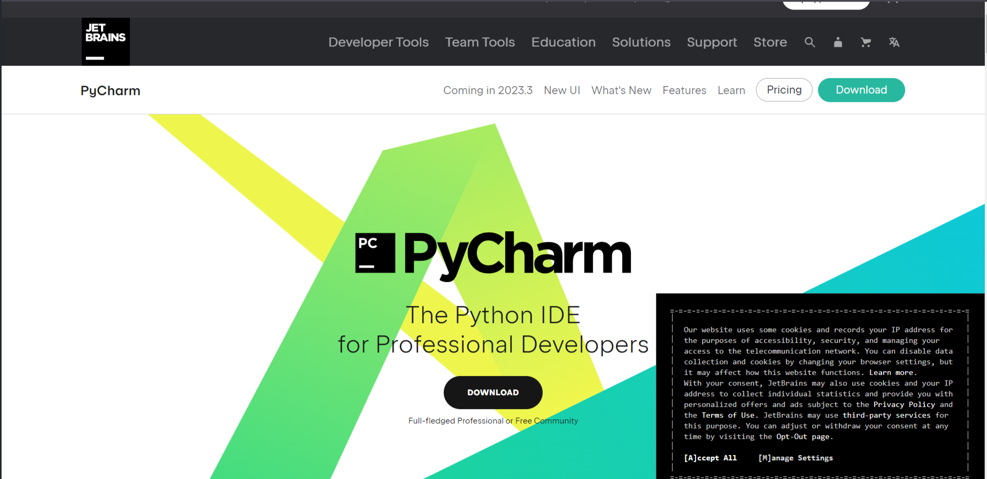

4) Создаем новый проект и запускаем код, который находит максимальную площадь треугольника на основе списка сторон

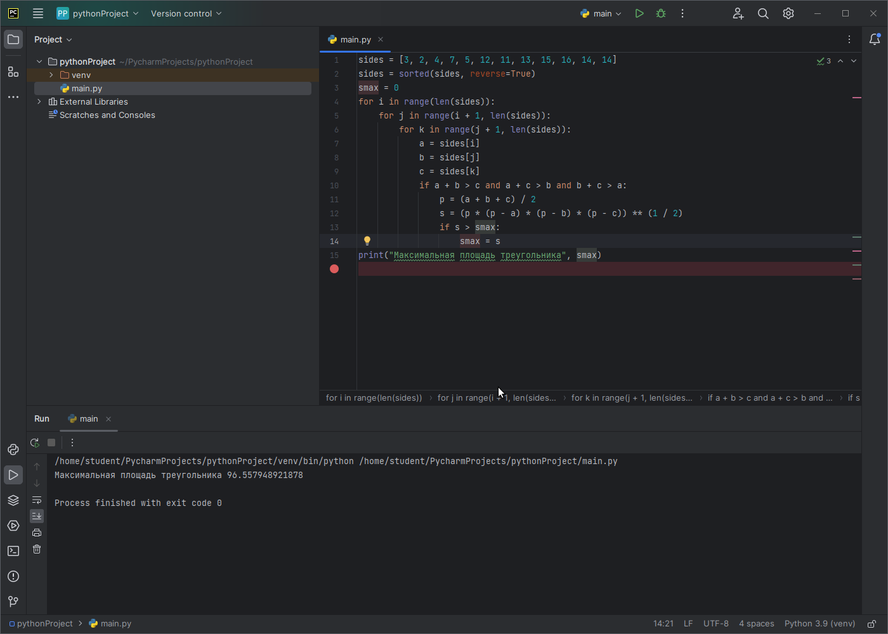

ДЗ КОД:

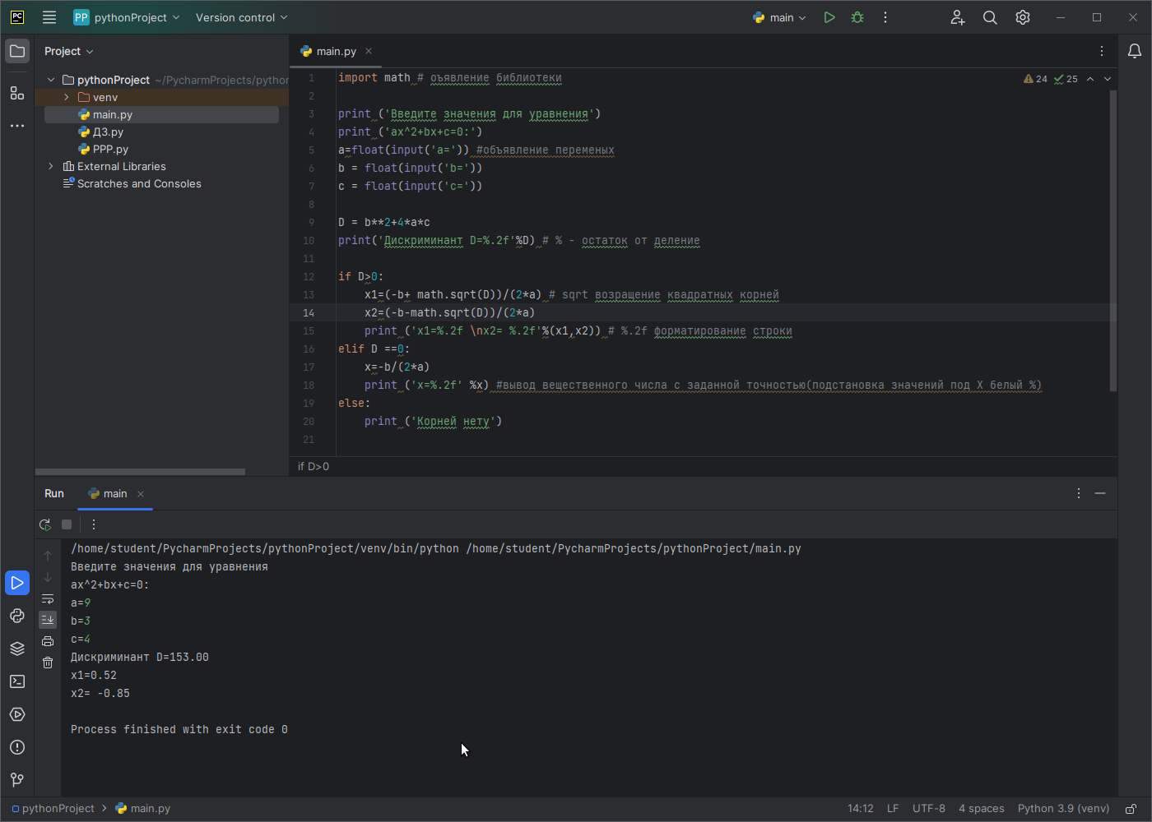

4.Вывод:

В ходе данной лабораторной работы было выполнено ознакомление и установка для старта разработки на Python, результат закреплен путем запуска рабочего кода в Pycharm.